**Дата:** 28.04.2022 **Клас:** 4-Б **Вчитель:** Половинкина О.А.

**Урок:** фізична культура

**Тема уроку: Організаційні вправи, загальнорозвивальні вправи. Різновиди ходьби та бігу. Стрибки у довжину з місця. Рухлива гра «Слухай сигнал»**

**Хід уроку**

**І. ВСТУПНА БЕСІДА**

1. Бесіда «Правила безпеки під час занять стрибковими вправами»

* Стрибки треба виконувати лише в спортивному взутті.
* Приземлення має бути м’яким, на обидві ноги, з поступовим присіданням. Не приземляйся на руки, щоб не травмуватися.
* Стрибки виконуй тільки тоді, коли попередній стрибун покинув місце приземлення.

**ІІ. ОСНОВНА ЧАСТИНА**

**1. Загальнорозвивальні вправи**

- Виконай комплекс вправ за посиланням

[***https://www.youtube.com/watch?v=xs1FdB3wJ9Q***](https://www.youtube.com/watch?v=xs1FdB3wJ9Q)

**2**.  **Різновиди ходьби.**

- ходьба звичайна (20 с);

- ходьба на носках, руки вгору (15 с);

- ходьба на п’ятах, руки за голову (15с);

- ходьба «як чапля», високо піднімаючи коліна, руки в сторони (15 с);

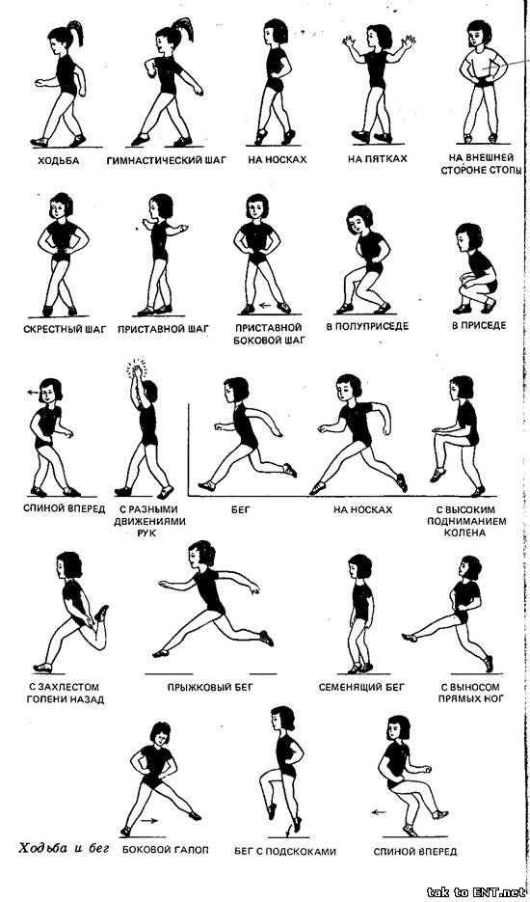 

**3. Стрибки у довжину з місця.**

[**https://www.youtube.com/watch?v=ypIr9p78rPM**](https://www.youtube.com/watch?v=ypIr9p78rPM)

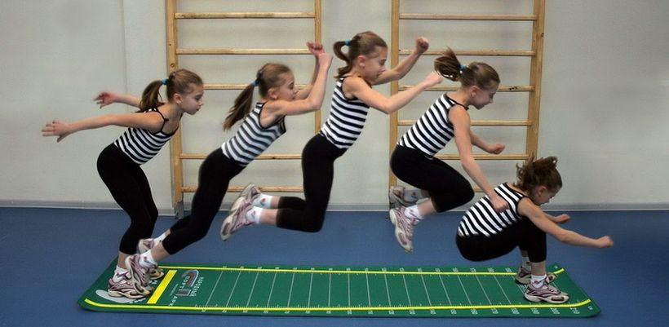

**ІІІ. Заключна частина**

**1. Танцювальна руханка**

- Спробуй виконати танцювальну руханку за посиланням

[**https://www.youtube.com/watch?v=2p46HH4mOfo**](https://www.youtube.com/watch?v=2p46HH4mOfo)